**Loét dạ dày tá tràng**

61 câu

**Mã xanh là những câu vừa được thêm/sửa đáp án/bổ sung/bàn… trong buổi sửa đề**

# Tốt nghiệp

1. [TN 2018 L1 -29] Để đạt hiệu quả, yêu cầu của thuốc kháng sinh điều trị H.pylori là gì?
2. Phân hủy trong dạ dày nhanh
3. Khả năng kháng thuốc trung bình
4. Nhanh chóng hấp thu vào máu
5. Có tác dụng độc lập cao
6. Ít bị phá hủy trong acid

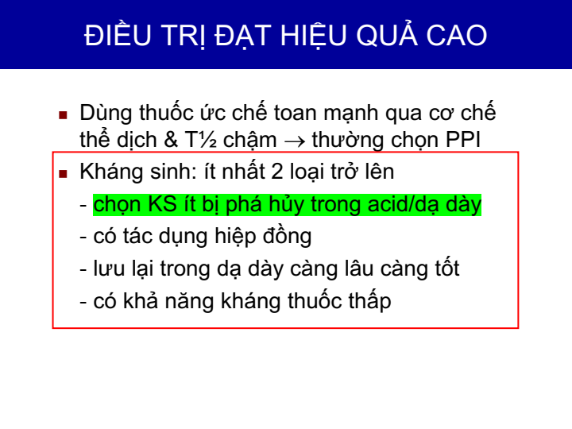

Slide 59/87 LDDTT 19-20

1. [TN 2018 L1 – 30] Bệnh nhân nam 35 tuổi. 1 tháng nay: đau thượng vị, nôn dịch trong sau nôn giảm đau, nội soi: loét tá tràng và Clo test (+). Thời gian điều trị thuốc ức chế acid là:
2. 4 tuần
3. 6 tuần
4. 8 tuần
5. 10 tuần
6. 12 tuần

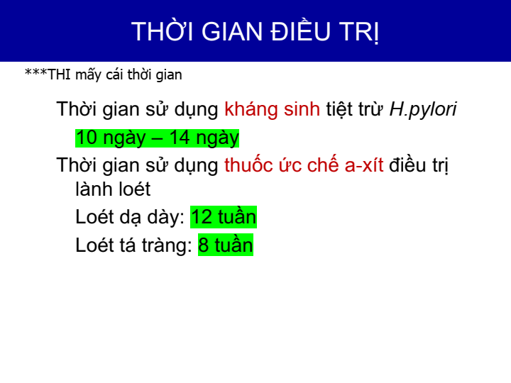

Slide 66/87 LDDTT 19-20

1. [TN 2018 L2 – 15] Bệnh nhân nam 52 tuổi, loét hành tá tràng, eGFR 40ml/ph/1.73m2, thuốc nào sau đây cần điều chỉnh liều?
2. Cimetidine
3. Pantoprazole
4. Hydroxyt Mg
5. Sucralfate
6. Esomeprazole

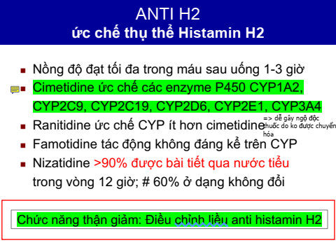

Slide 25/87 LDDTT 19-20

Sucralfate ko được dùng trong suy thận (slide 41/87)

Ngoài ra Bismuth chống chỉ định trong suy thận nặng (slide 51/87)

1. [TN 2018 L2 – 16] Xét nghiệm chẩn đoán Helicobacter pylori nào KHÔNG dùng để kiểm tra hiệu quả sau điều trị tiệt trừ?
2. Urease nhanh dựa trên mẫu mô sinh thiết
3. Tìm kháng nguyên trong phân
4. Huyết thanh chẩn đoán
5. Giải phẫu bệnh
6. C13 hơi thở

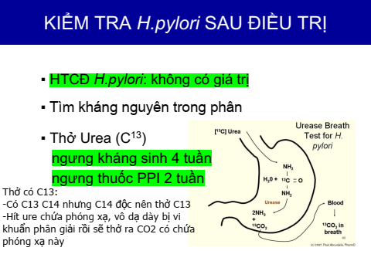

Slide 68/87

1. [TN 2019 L1 – 11]Bệnh nhân nam 72 tuổi nhập viện vì chóng mặt và nôn ra máu. Khi nhập cấp cứu, bệnh nhân tỉnh, mạch 112 lần/phút, HA 95/60mmHg (bệnh nhân chưa truyền dịch ở tuyến trước). Nội soi cấp cứu ghi nhận hàng vị có 1 ổ loét với đáy có chồi mạch. Xét nghiệm urea nhanh dựa trên mẫu mô sinh thiết để chẩn đoán H.pylori (+).

Bệnh nhân này được chích tăng cường bằng Adrenaline 1/10.000 ở đáy loét và quanh chồi mạch. Điều trị tiếp theo nên là gì?

1. Esomeprazole bolus và truyền tĩnh mạch liên tục 8mg/giờ
2. Esomeprazole tiêm tĩnh mạch chậm 40mg mỗi 12 giờ
3. Esomeprazole đường uống 40mg, 1 lần/ngày
4. Rabeprazole đường uống 20mg, 2 lần/ngày
5. Pantoprazole đường uống 40mg, 1 lần/ngày

CÂU NÀY HÌNH NHƯ BÀI XHTH CỦA TRÚC

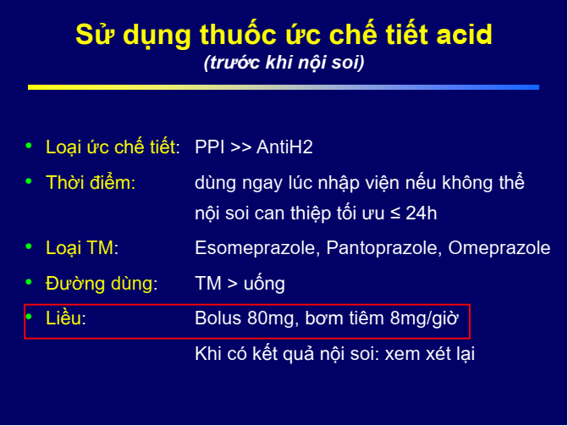

Slide 46/59 Đtrị XHTH

1. [TN 2019 L1 – 12] Bệnh nhân trên được điều trị ổn định với thuốc ức chế bơm proton và tiệt trừ H.pylori, phương pháp kiểm tra kết quả tiệt trừ H.pylori nên được ưu tiên chọn là
2. Huyết thanh chẩn đoán
3. CLO test
4. Xét nghiệm hơi thở 13C
5. Xét nghiệm hơi thở 14C
6. Xét nghiệm tìm kháng nguyên trong phân

Xem SGK/220; xem thêm sgk bệnh học/254

“Dựa vào tình huống cụ thể trên từng bệnh nhân có cần thiết đánh giá thương tổn trên nội soi và cần làm xn gpb hay ko để quyết định phương pháp kiểm tra hiệu quả tiệt trừ thích hợp”

Vì là loét dạ dày=> kiểu gì điều trị xong cũng phải nội soi lại sau 8-12 tuần điều trị => kiểm tra hiệu quả điều trị tiệt trừ bằng bấm mẫu sinh thiết làm clo test luôn; cái C13 đắt tiền, còn C14 thì độc nên ko làm

Huyết thanh chẩn đoán thì ko có giá trị.

1. [TN 2019 L1 – 13 và 14] : Tình huống lâm sàng cho 2 câu

Bệnh nhân nữ 54 tuổi, tăng huyết áp vô căn, bệnh thận mạn (creatinine máu 4mg/dl), bệnh tim thiếu máu cục bộ, đang điều trị amlodipine, aspirin, clopidogrel. Dung tích hồng cầu 30%. Nhập viện vì đau thượng vị, ói dịch nâu đen. Nội soi dạ dày: viêm thực quản do trào ngược, viêm dạ dày chấm xuất huyết. Tiền căn gia đình: cha bị ung thư dạ dày.

Vì sao người bệnh này có chỉ định kiểm tra nhiễm H.pylori?

1. Trào ngược dạ dày thực quản
2. Viêm dạ dày có xuất huyết dưới niêm
3. Thiếu máu (dung tích hồng cầu 30%)
4. Sử dụng aspirin
5. Tiền căn cha bị ung thư dạ dày

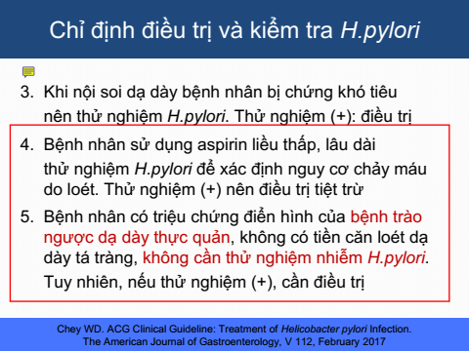

Ý 4 Slide 85/87

Trong trường hợp này, thuốc nào có thể sử dụng mà không có chống chỉ định hoặc không cần điều chỉnh liều?

1. Magnesium hydroxide
2. Bismuth
3. Nizatidine
4. Rabeprazole
5. Sucralfate

Như câu 3, kèm ý là Antacid Mg gây tăng Mg trong máu trên bn suy thận

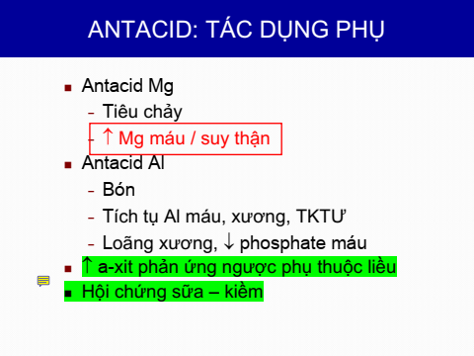

Slide 21/87

# Nội LT

1. [Y6 Y11 HK2 – 24]: Tăng nguy cơ loét dạ dày và loét tá tràng
2. Viêm dạ dày
3. NSAID liều thấp
4. Bệnh nội khoa nặng
5. Corticoid + PPI
6. Tuổi<59 tuổi

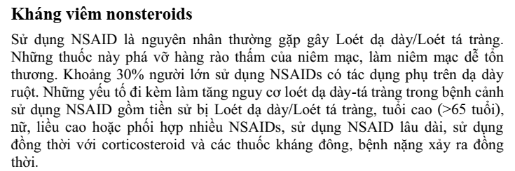

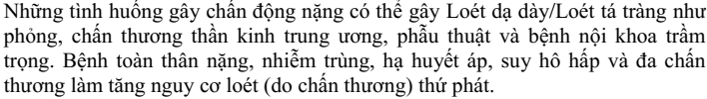

Handout LDDTT cô Mỹ Dung

NSAID không thấy nhắc tới liều thấp

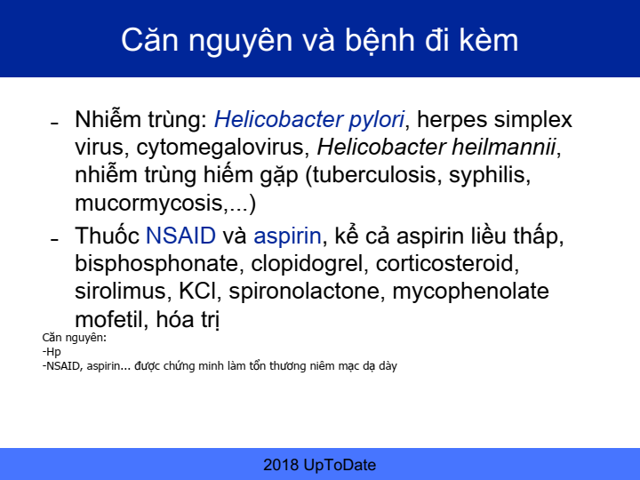

Slide 9/87

PPI sai

1. [Y6 Y11 HK2 – 25]: ít có nghiên cứu gây tổn thương niêm mạc dạ dày:
2. NSAID kéo dài
3. Nhiễm HP
4. Hút thuốc lá
5. Nồng độ rượu cao
6. Bướu tiết gastrin

KO BIẾT @@ thấy cái nào cũng có (nồng độ rượu cao có trong sách/211) (Cũ của Triết Tr)

CÁC BẠN THỐNG NHẤT ĐÁP ÁN LÀ NỒNG ĐỘ RƯỢU CAO DO THẤY HỎI KIỂU GIỐNG CÔ MỸ DUNG CÒN BÀI TRONG SÁCH DO THẦY ĐỨC VIẾT

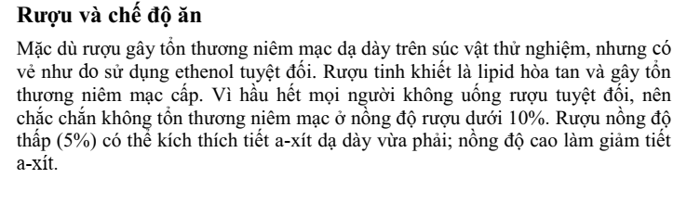

Này chỉ nói thử nghiệm trên súc vật chứ chưa nói trên người thì sao, và ở đây đề cập ethanol tuyệt đối (hầu hết mọi người ko uống rượu tuyệt đối) chứ ko nói nồng độ cao, trong khi nồng độ cao làm giảm tiết acid

1. [Y6 Y11 HK2 – 26]: Sucralfaft
2. Ảnh hưởng cung lượng dạ dày
3. Ảnh hưởng acid dạ dày
4. Tác động nhanh với HCl
5. Ức chế tiết Prostalgladin
6. Hấp thu nhiều qua đường tiêu hóa

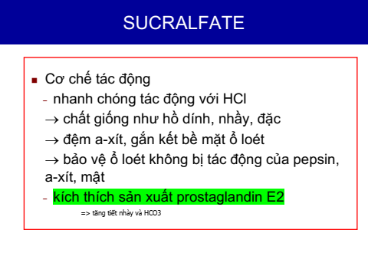

Slide 42/87

1. [Y6 Y11 HK2 – 27]: Không cần chỉnh liều trên BN suy thận (suy gan suy thận co thai và cho con bú)
2. Cimetidin
3. Famotidin
4. Ranitidin
5. Nizatidin
6. Pantoprazole



Slide 25/87 LDDTT 19-20

1. [Y6 Y11 L2 -28] Sucralfate giống đề tác dụng nhanh với HCl



Slide 42/87

1. [Y6 Y11 L2 -29] nội soi kiểm tra sau 8 – 12w 🡪loét dạ dày

sgk/220 đoạn "vai trò sinh thiết ổ loét..hoàn toàn"-chú ý 8-12 tuần

“Vai trò của sinh thiết ổ loét và nội soi tiêu hóa trên kiểm tra: loét tá tràng thường hiếm có nguy cơ ác tính nên không đòi hỏi phải sinh thiết ở lần nội soi đầu và không cần phải nội soi lại để kiểm tra hiệu quả lành loét. Đối với loét dạ dày cần sinh thiết nhiều mẫu ở bờ loét và đáy loét, đặc biệt là các ổ loét ở vùng thân vị và phình vị để loại trừ loét ác tính. Ngay cả khi kết quả gpb là lành tính thì vẫn nhất thiết phải nội soi dạ dày kiểm tra lại ***sau 8-12 tuần*** điều trị để kiểm tra hiệu quả lành loét..” 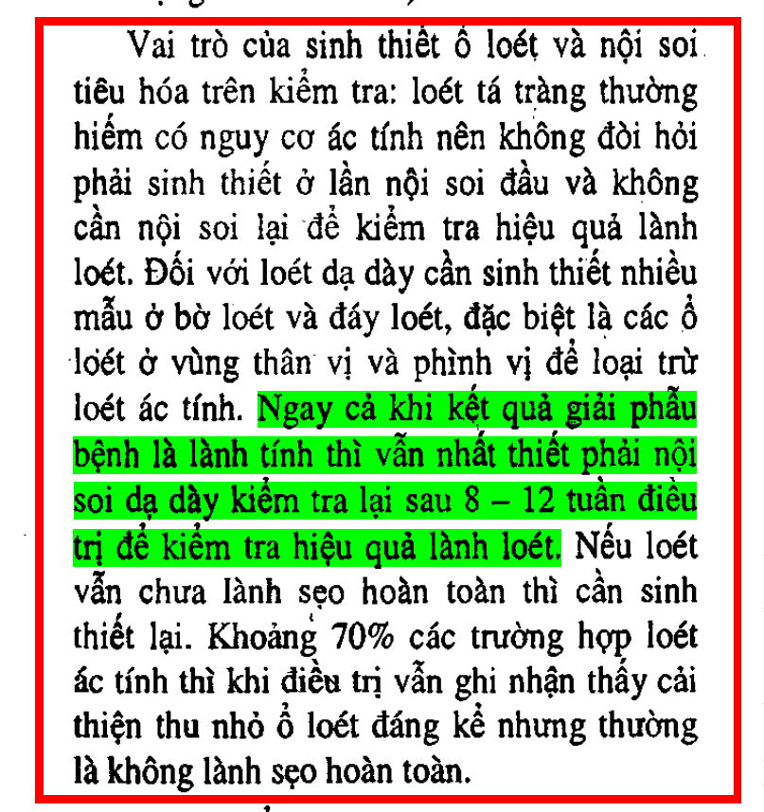

1. [Y6 Y11 L2 -30] yêu cầu của thuốc trị Hp
2. Bền với acid dạ dày
3. …



Slide 59/87 LDDTT 19-20

1. [Y6 Y11 L2 -31] điều trị loét tá tràng 8w

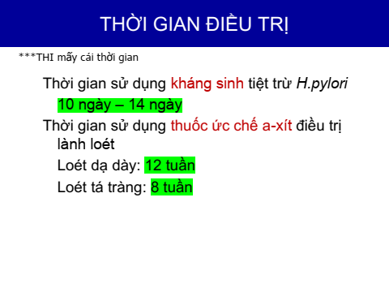

Slide 66/87

1. [Y6 Y12 HK1 - 25] Bệnh nhân nam 30 tuổi, 3 ngày nay đau thượng vị; hút thuốc 1 gói/ngày, uống rượu đế 50ml/ngày, cách nhập viện 1 tuần bị gãy xương đòn P do TNGT được cố định và uống thuốc giảm đau diclofenac 50mg x 2 lần/ngày, nội soi loét hang vị (1 ổ loét) và CLO test (+). Yếu tố làm tăng nguy cơ bị loét, chậm lành loét và thúc đẩy loét tái phát:
2. BN nam
3. Hút thuốc lá
4. Loét dạ dày
5. Sử dụng NSAIDS
6. Uống rượu đế

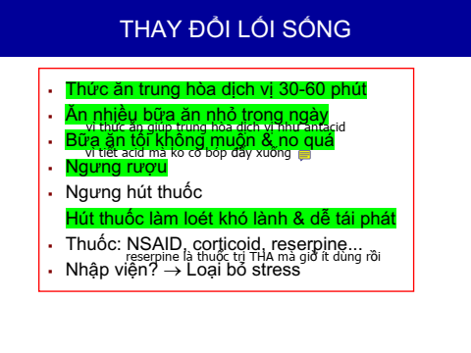

Slide 77/87

1. [Y6 Y12 HK1 - 26] Thuốc nào sau đây có tác dụng giảm tác dụng của acid dạ dày
2. Bismuth
3. Misoprotol
4. Sucrafate
5. Famotidine

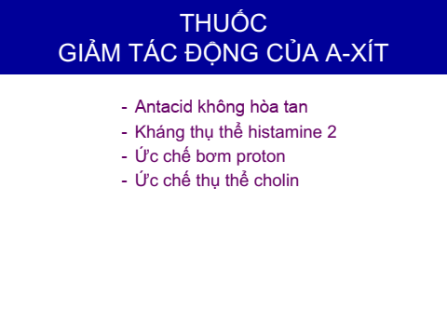

Slide 18/87

1. [Y6 Y12 HK2 – 7] Kháng thể H.Pylori tồn tại trong máu bao lâu?
2. 1 – 6 tháng
3. 6 – 12 tháng
4. 12 – 18 tháng
5. 18 – 24 tháng
6. 36 tháng

KO BIẾT @@ thấy note trong đề của mấy anh chị là 6-12 tháng hoặc 6-18 tháng

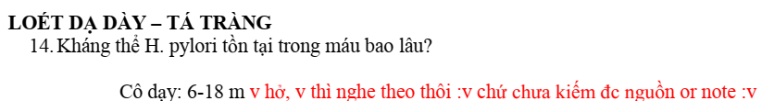

1. [Y6 Y12 HK2 – 8] Sucralfate
2. Ảnh hưởng cung lượng dạ dày
3. Ảnh hưởng acid dạ dày
4. Tác động nhanh với HCl
5. ức chế tiết PG
6. hấp thu nhiều qua đường tiêu hóa



Slide 42/87

1. [Y6 Y12 HK2 – 9] BN 56 tuổi, TMCT, THA… đang xài Aspirin, Clopidogrel, nay đau khớp, được kê thêm NSAIDs liều cao. Có mấy điểm trong thang điểm yếu tố nguy cơ?
2. 0
3. 1
4. 2
5. 3
6. 4

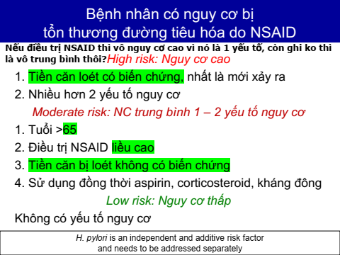

Slide 81/87

NSAIDS liều cao, aspirin

1. [Y6 Y12 L2 – 24] Trong loét dạ dày, nội soi dạ dày kiểm tra nên thực hiện sau điều trị
2. 2-4 tuần
3. 4-6 tuần
4. 4-8 tuần
5. 6 – 10 tuần
6. 8 – 12 tuần

sgk/220 đoạn "vai trò sinh thiết ổ loét..hoàn toàn"-chú ý 8-12 tuần

“Vai trò của sinh thiết ổ loét và nội soi tiêu hóa trên kiểm tra: loét tá tràng thường hiếm có nguy cơ ác tính nên không đòi hỏi phải sinh thiết ở lần nội soi đầu và không cần phải nội soi lại để kiểm tra hiệu quả lành loét. Đối với loét dạ dày cần sinh thiết nhiều mẫu ở bờ loét và đáy loét, đặc biệt là các ổ loét ở vùng thân vị và phình vị để loại trừ loét ác tính. Ngay cả khi kết quả gpb là lành tính thì vẫn nhất thiết phải nội soi dạ dày kiểm tra lại ***sau 8-12 tuần*** điều trị để kiểm tra hiệu quả lành loét..”

1. [Y6 Y12 L2 – 25] Yếu tố nào ít có nguy cơ loét dạ dày hoặc loét tá tràng
2. Tiền căn loét dạ dày hoặc loét tá tràng
3. Tuổi >60 năm
4. Uống aspirin kèm omeprazole
5. Uống NSAID liều cao, nhiều loại
6. Bị các bệnh nội khoa nặng

PPI là giảm tác động acid

1. [Y6 Y12 L2 – 26] Thuốc ức chế bơm proton
2. Tác động tăng khi dùng liều lập lại
3. Ức chế thụ thể acetylcholine
4. Chuyển hóa chủ yếu ở thận
5. Ức chế cạnh tranh bơm proton
6. Tác động ức chế acid 60 – 90 phút

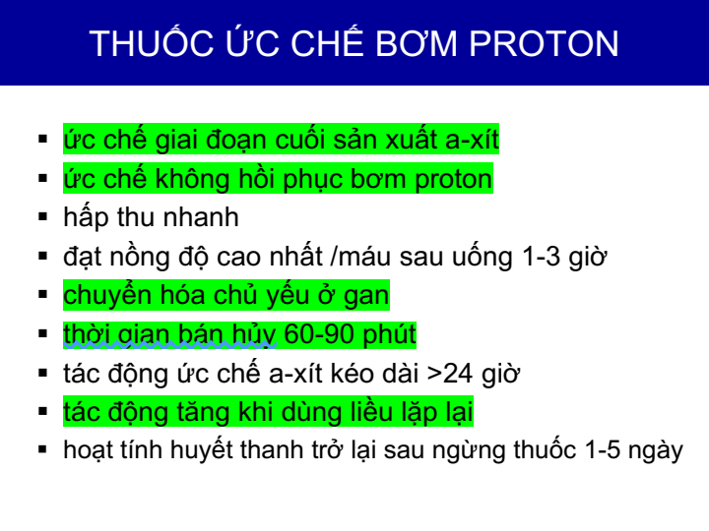

Slide 33/87

Anti H2 mới ức chế cạnh tranh với thụ thể H2

***ĐÁP ÁN A***

1. [Y6 Y12 L2 – 27] Sử dụng thuốc kháng viêm nonsteroid NSAID đồng thời với thuốc lợi tiểu làm tăng nguy cơ
2. Bệnh não gan
3. Co thắt cơ
4. Rối loạn chức năng gan
5. Rối loạn chức năng thận
6. Rối loạn điện giải

NÀY HÌNH NHƯ BÀI XƠ GAN của Nghi, SGK/255

1. [Y6 Y13 HK1 – 25] Loét hang vị, điều trị PPI trong bao nhiêu tuần: 12w



Slide 66/87

1. [Y6 Y13 HK1 – 26] Xài NSAID/suy thận: misoprotol: ko nhớ câu này hỏi j, mà miso là prostaglandin mà

KO BIẾT HỎI GÌ?

1. [Y6 Y13 HK1 – 27] Yếu tố làm chậm lành loét trên bn: HTL

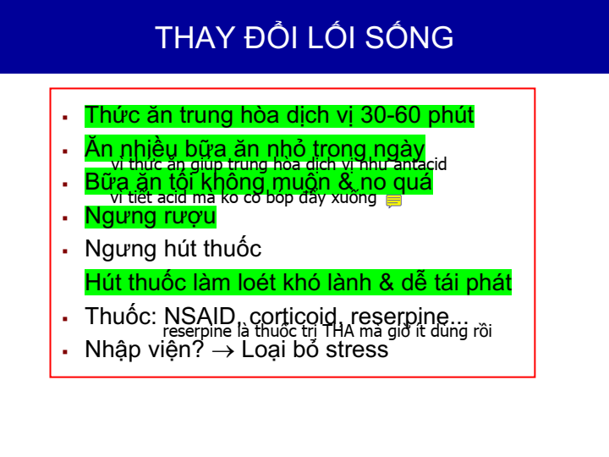

Slide 77/87

1. [Y6 Y13 HK2 – 32] Bệnh nhân nam 35 tuổi, 1 tháng nay: đau thượng vị, nôn dịch trong, sau nôn giảm đau. Nội soi: loét tá tràng và CLO test (+). Điều trị lành loét bằng thuốc ức chế bơm proton trong thời gian bao lâu?
2. 4 tuần
3. 6 tuần
4. 8 tuần
5. 10 tuần
6. 12 tuần



Slide 66/87

1. [Y6 Y13 HK2 – 33, 34] Bệnh nhân nữ, 54 tuổi, tăng huyết áp vô căn, bệnh thận mạn (creatinine máu 4 mg/dl), bệnh tim thiếu máu cục bộ, đang điều trị amlodipine, aspirin, clopidogrel. Dung tích hồng cầu 30%. Nhập viện vì đau thượng vị, ói dịch nâu đen. Nội soi dạ dày: viêm thực quản do trào ngược, viêm dạ dày chấm xuất huyết. Tiền căn gia đình: cha bị ung thư dạ dày.  
   Vì sao người bệnh này có chỉ định kiểm tra H.pylori?
2. Trào ngược dạ dày thực quản
3. Viêm dạ dày có xuất huyết dưới niêm
4. Thiếu máu (dung tích hồng cầu 30%)
5. Sử dụng aspirin
6. Tiền căn cha bị ung thư dạ dày



Ý 4 Slide 85/87

Trong trường hợp này, thuốc nào có thể sử dụng mà không có chống chỉ định hoặc không cần điều chỉnh liều?

1. Magnesium hydroxide
2. Bismuth
3. Nizatidine
4. Rabeprazole
5. Sucralfate

SGK/214

“Tuy nhiên do khoảng an toàn của thuốc khá rộng nên trên thực tế không cần phải chỉnh liều ở người lớn tuổi hoặc có biểu hiện suy gan, suy thận”

# Liên thông

1. [Liên thông 2018 – 39] Để đạt hiệu quả, yêu cầu của thuốc kháng sinh điều trị H.pylori là gì?
2. Phân hủy trong dạ dày nhanh
3. Khả năng kháng thuốc trung bình
4. Nhanh chóng hấp thu vào máu
5. Có tác dụng độc lập cao
6. Ít bị phá hủy trong acid



Slide 59/87 LDDTT 19-20

1. [Liên thông 2018 – 40] Bệnh nhân nam 52 tuổi, loét hành tá tràng, eGFR 40ml/ph/1.73m2, thuốc nào sau đây cần điều chỉnh liều?
2. Cimetidine
3. Pantoprazole
4. Hydroxyt Mg
5. Sucralfate
6. Esomeprazole



Slide 25/87

1. [Liên thông 2019 – 13] Bệnh nhân nam 42 tuổi, 3 ngày nay đau thượng vị; hút thuốc lá 1 gói/ngày, uống vang đỏ 50ml/ngày; 1 tuần nay uống NSAID vì bị gãy xương đòn P. Nội soi hang vị có một ổ loét 2.5cm và CLO test (+). Sau điều trị thuốc ức chế bơm proton 12 tuần, nội soi hang vị có một ổ loét 1cm và CLO test (-). Yếu tố nào làm chậm lành loét trên BN này?
2. Nam giới
3. Hút thuốc lá
4. Uống rượu vang đỏ
5. Sử dụng NSAID
6. Loét hang vị

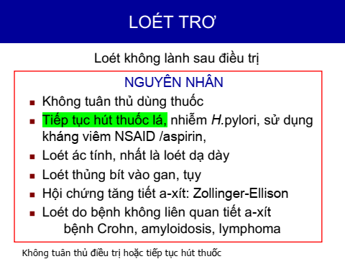

Slide 72/87

1. [Liên thông 2019 – 14] Bệnh nhân nữ 33 tuổi. 1 tháng nay: đau thượng vị, nôn, nội soi: loét phần đứng bờ cong nhỏ và CLO test (+). Nội soi dạ dày kiểm tra loét dạ dày được thực hiện khi:
2. Không cần nội soi kiểm tra
3. Sau điều trị lành loét 4 tuần
4. Sau điều trị lành loét 8 tuần
5. Sau ngưng kháng sinh 4 tuần
6. Sau ngưng điều trị lành loét 4 tuần

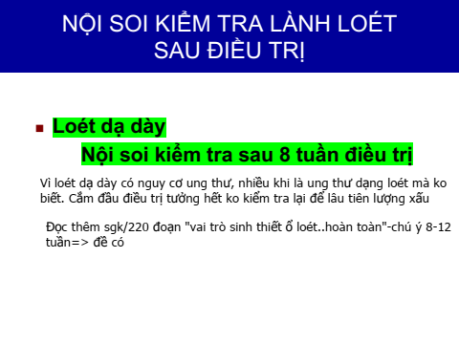

Slide 70/87

# Nội trú

1. ***[NT 2015 – 71] Tỷ lệ nhiễm Hp
2. Viêm dạ dày
3. Loét dạ dày 95%
4. Loét tá tràng 70%

KO BIẾT

HÌNH NHƯ GIỐNG ĐỀ CÂU 38 [NT 2017 – 20]

“Nhiều nghiên cứu cho thấy Hp là nguyên nhân ở 75-85% trường hợp loét dạ dày và trên 90% trường hợp loét tá tràng” ( SGK/210)

1. [NT 2015 – 72] Tác dụng phụ của prostaglandin: quái thai 3 tháng đầu thai kì

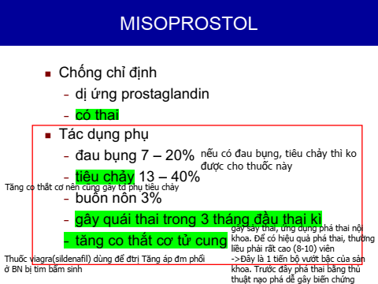

Slide 48/87

1. [NT 2017 – 18] Dấu hiệu nào sau đây **KHÔNG** gợi ý loét có khả năng tái phát cao
2. Loét thân vị phía bờ cong nhỏ
3. Loét hang vị phía bờ cong lớn
4. Loét tá tràng phía mặt sau
5. Loét tá tràng đường kinh 2cm
6. Loét tá tràng Forrest Iib

BÀI XHTH THẦY ĐỨC

1. [NT 2017 – 19] ức chế tổng hợp prostaglandin nội sinh dẫn đến:
2. Tăng tiết bicarbonate
3. Tăng sản xuất chất nhầy của tế bào biểu mô
4. Giảm lưu lượng máu đến niêm mạc
5. Tăng sinh tế bào biểu mô gia tăng
6. Duy trì sức đề kháng của niêm mạc

SGK/216

“Gián tiếp: ức chế sản xuất prostaglandin E2 và I2 thông qua ức chế COX1 làm giảm lượng máu nuôi dưỡng tb, giảm bài tiết chất nhầy và giảm tiết bicarbonate”

**ĐÁP ÁN C**

1. [NT 2017 – 20] Nhiễm trùng H.pylori ở dạ dày:
2. 95% người nhiễm không có triệu chứng
3. 95% loét tá tràng
4. 85% viêm dạ dày hoạt động
5. 70% loét dạ dày
6. 2% ung thư biểu mô tuyến dạ dày

**Đáp án:** ***E***

Này chắc ý hỏi trong những người nhiễm trùng Hp ở dạ dày thì kết cục như thế nào?

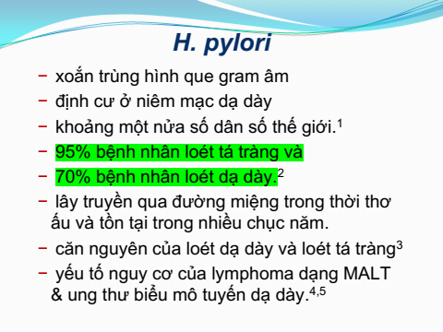

Slide 12/56 slide LDDTT Y4, tỉ lệ này hình như là phần trăm nguyên nhân của loét tá tràng và loét dạ dày hay là số phần trăm bn loét tá tràng hay loét dạ dày mà bị nhiễm Hp thôi, ko phải ý nói kết cục của nhiễm Hp

* Có ý B với D nhưng không phải ý hỏi của đề => loại

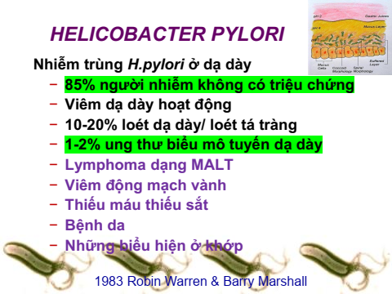

Slide 13/56 slide Y4 => A sai, C ko rõ, E đúng

***Đọc thêm: “Nhiều nghiên cứu cho thấy Hp là nguyên nhân ở 75-85% trường hợp loét dạ dày và trên 90% trường hợp loét tá tràng” ( SGK Y6/210)***

1. [NT 2017 – 21] Nhiễm trùng H.pylori
2. Nồng độ gastrin giảm
3. Nồng độ pepsinogen tăng
4. Nồng độ somatostatin tăng
5. Tá tràng tăng tiếp xúc chất nhầy
6. Tăng tiết bicarbonate tá tràng

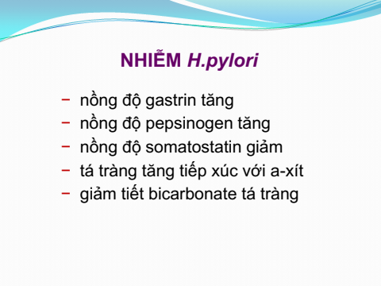

Slide 16/56 LDDTT Y4

**ĐÁP ÁN B**

HỒI ĐÓ CÔ THÍCH CHO KIỂU ĐỔI NHỎ TỪNG CHỮ TỪNG SỐ NHỈ :v

1. [NT 2017 – 22] Kháng viêm nonsteroid
2. Tăng tiết acid hydrochloric
3. Giảm tiết pepsinogen hang vị
4. Ức chế tổng hợp prostaglandin
5. Gây loét tá tràng nhiều hơn dạ dày
6. Thường gây loét tá tràng đa ổ

SGK/216

“Gián tiếp: ức chế sản xuất prostaglandin E2 và I2 thông qua ức chế COX1 làm giảm lượng máu nuôi dưỡng tb, giảm bài tiết chất nhầy và giảm tiết bicarbonate”

1. [NT 2017 – 23] Yếu tố nào làm tăng nguy cơ tổn thương dạ dày tá tràng do thuốc kháng viêm nonsteroid
2. Giới tính
3. Tuổi tác
4. Thời gian sử dụng NSAID
5. Sử dụng kèm corticosteroid
6. Tiền căn viêm dạ dày



Slide 81/87

1. [NT 2017 – 24] Yếu tố nào không phải là yếu tố để phân tầng bệnh nhân thuộc nhóm có nguy cơ cao – trung bình – thấp bị tổn thương đường tiêu hóa do NSAID
2. Giới tính
3. Tuổi tác
4. Tiền căn loét dạ dày
5. Sử dụng kèm thuốc kháng đông
6. Liều NSAID được sử dụng để điều trị



Slide 81/87

1. [NT 2017 – 25] pH thuận lợi sao chép gen của H.pylori:
2. 1 – 2
3. 2 – 3.5
4. 2.5 – 4
5. 3 – 4.5
6. 3.5 – 5

SGK Bệnh học/251

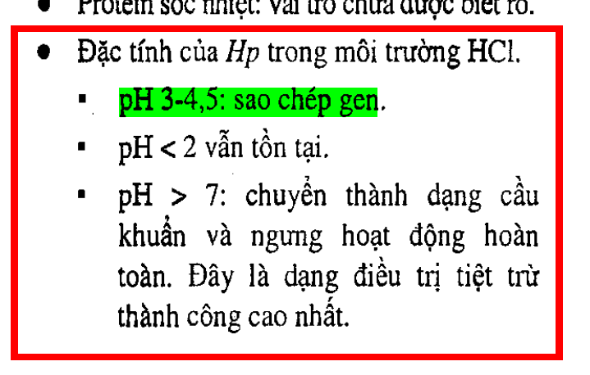

1. [NT 2017 – 26] Antacid không hòa tan có tác động:
2. Giảm pH dạ dày, hành tá tràng
3. Tăng trương lực cơ vòng thực quản dưới
4. Tráng niêm mạc dạ dày
5. Phân giải protein của pepsin
6. Ion Mg ức chế sự co cơ trơn

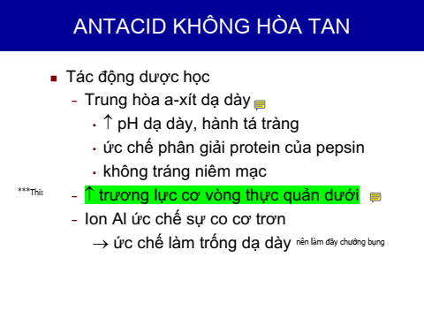

Slide 20/87. Đáp án B

1. [NT 2017 – 27] Antacid nhôm có những tác dụng phụ sau, NGOẠI TRỪ
2. Bón
3. Tích tụ Al máu
4. Loãng xương
5. Giảm phosphate máu
6. Ức chế sự co cơ trơn

Ko tính là tác dụng phụ-gài vãi lều :v :v

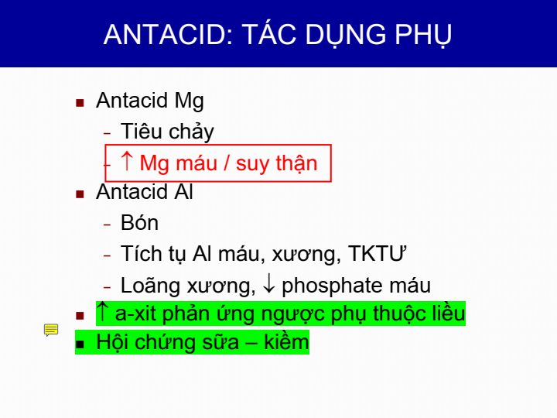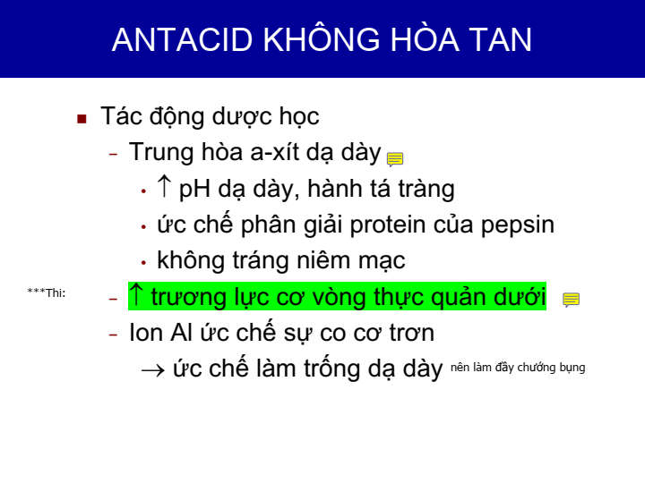

Slide 20-21/87

1. [NT 2017 – 28] Thuốc ức chế bơm proton tác động lên cysteine:
2. 291
3. 450
4. 813
5. 1034
6. Chuỗi beta

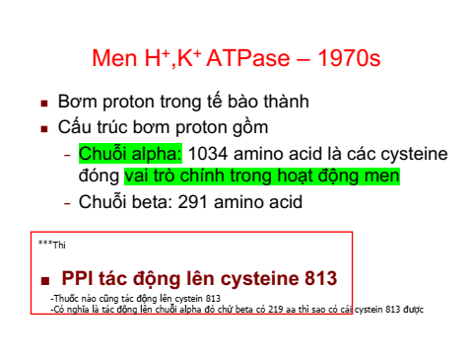

Slide Y15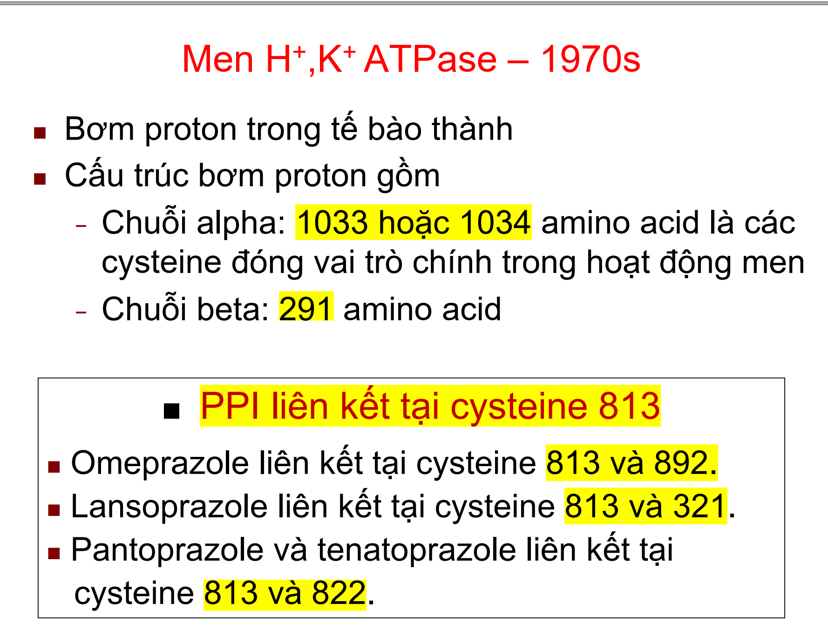

Slide 28/87

1. [NT 2018 – 14 🡪20]

* Kháng thể H. pylori tồn tại trong máu bao lâu: 6-18m

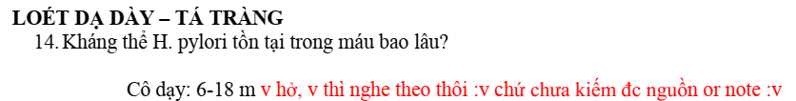

Trong file đề chị Linh

* BN loét tá tràng, sử dụng PPI trong bao lâu 8w
* BN loét dạ dày, PPI trong bao lâu 12w



Slide 66/87

* Chọn kháng sinh trong điều trị Hp như thế nào:  
  🡪It bị phá hủy bởi acid dạ dày



Slide 59/87 LDDTT 19-20

* Thuốc nào phải chỉnh liều trên BN suy thận: cimetidine



Slide 25/87

* Không phải là yếu tố nguy cơ của loét dạ dày : NSAID+ omeprazol

PPI MÀ YẾU TỐ NGUY CƠ LOÉT DẠ DÀY GÌ

* BN 56 tuổi, TMCT, THA,... đang xài Aspirin, Clopidogrel, nay đau khớp, được kê thêm  
  NSAIDs liều cao. Có mấy điểm trong thang điểm yếu tố nguy cơ?  
  a. 0  
  b. 1  
  c. 2

1. e. 4

Aspirin, NSAIDS liều cao

# Chuyên khoa 1

1. [CK1 – 2014 – 7] Cần kiểm tra hiệu quả của việc điều trị tiệt trừ H.pylori:
2. Do tỉ lệ tiệt trừ thành công <80%
3. Loét dạ dày có nguy cơ cao ung thư
4. Loét tá tràng tỉ lệ nhiễm H.p cao >90%
5. Bệnh nhân trẻ <15 tuổi hoặc >70 tuổi
6. Không cần thiết kiểm tra sau điều trị

SGK/220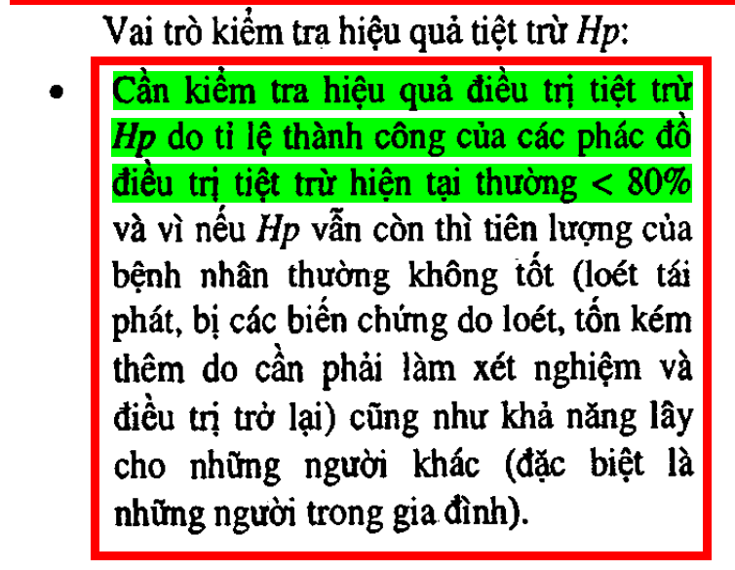

“Cần kiểm tra hiệu quả điều trị tiệt trừ Hp do tỉ lệ thành công của các phác đồ điều trị tiệt trừ hiện tại thường <80% và vì nếu Hp vẫn còn thì tiên lượng của bệnh nhân thường ko tốt cũng như khả năng lây cho những người khác”

1. [CK1 – 2014 – 8] Cơ chế tác dụng của nhóm thuốc thuộc dẫn chất prostaglandin
2. Giảm tổng hợp prostaglandin
3. Kích thích hoạt chất khử prostaglandin
4. Tăng kích thích mô hạt
5. Giảm phóng thích prostaglandin tại niêm mạc
6. Giảm tiết chất nhầy, bicarbonate

SGK/217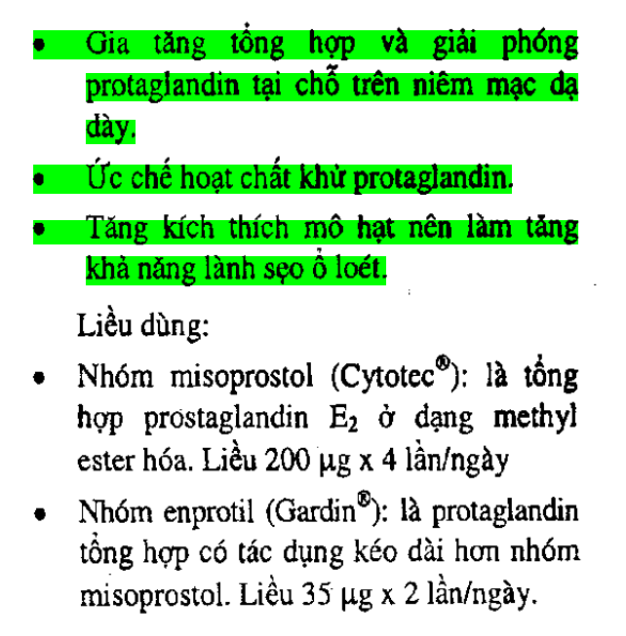

“*Cơ chế tác dụng của nhóm prostaglandin:*

*-Gia tăng tổng hợp và giải phóng prostaglandins tại chỗ trên niêm mạc dạ dày*

*-Ức chế hoạt chất khử prostaglandins*

*-Tăng kích thích mô hạt nên làm tăng khả năng lành sẹo ổ loét*”

1. [CK1 – 2014 – 9] Các thuốc ức chế bơm proton
2. Bền trong môi trường acid của dạ dày
3. Được kích hoạt trong môi trường acid
4. Hòa tan và hấp thu ở môi trường pH = 4 – 6
5. Đạt nồng độ cao nhất trong máu sau uống 1 – 3 giờ
6. Chuyển hóa theo con đường non – cytochrome

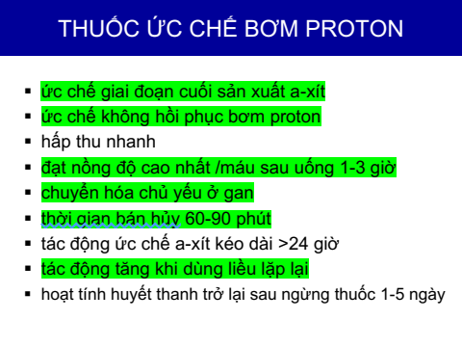

Slide 33/87

1. [CK1 – 2014 – 10] Các thuốc ức chế bơm proton
2. Hấp thu tốt khi dùng cùng lúc với antacid
3. Hấp thu tốt khi dùng cùng lúc với sucralfate
4. Ức chế có hồi phục các bơm proton
5. Tăng tưới máu niêm mạc dạ dày
6. Tác dụng tăng khi dùng liều lặp lại



Slide33/87

BÀY ĐẶT ĐƯA CÂU A/B CHO PHÂN VÂN-LỪA VL

1. [CK1 – 2014 –11] H.pylori sinh loét tá tràng do
2. Tăng số lượng tế bào D
3. Tăng tiết somatostatin
4. Tăng tiết gastrin
5. Chuyển sản niêm mạc ở tá tràng- các bạn đang nghĩ D nhiều hơn
6. Giảm số lượng tế bào thành

PHÂN VÂN C,D

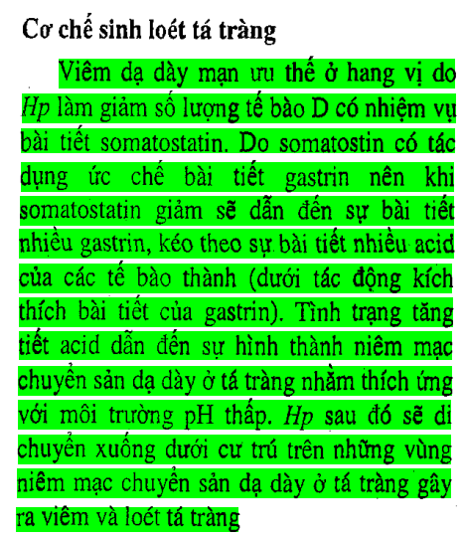

Sách bệnh học/252

*H.pylori* định cư ở niêm mạc dạ dày, thường gây viêm niêm mạc. Mối liên hệ  
nhân quả giữa viêm dạ dày do *H.pylori* và loét tá tràng hiện nay đã được chứng  
minh rõ trong y văn trên người. Ở những bệnh nhân bị nhiễm *H.pylori,* nồng độ  
gastrin và pepsinogen cao, nồng độ somatostatin bị giảm và tá tràng tăng tiếp  
xúc với a-xít. Ngoài ra, ở bệnh nhân bị loét tá tràng, thường làm trống dạ dày  
nhanh; một lượng lớn a-xít tống thoát vào đoạn đầu tá tràng, do đó loét hành tá  
tràng chiếm 95% loét tá tràng. Hầu hết ở bệnh nhân loét tá tràng, bài tiết  
bicarbonate của tá tràng bị hư hỏng, điều này đã được chứng minh là do *H.pylori*vì tiệt trừ *H.pylori* làm thay đổi hoàn toàn khiếm khuyết này. Tăng tiết a-xít dạ  
dày và giảm tiết bicarbonate tá tràng càng làm giảm thấp pH ở tá tràng. Toan hóa  
tá tràng khiến chuyển sản dạ dày - thay thế các tế bào có lông của tá tràng bằng  
những tế bào có đặc điểm về hình dạng và bài tiết của biểu mô dạ dày - tạo môi  
trường thích hợp cho *H.pylori* định cư. Nhiễm *H.pylori* trong những vùng  
chuyển sản dạ dày gây viêm tá tràng và khiến niêm mạc dễ nhạy cảm với tổn  
thương do a-xít, tạo điều kiện thuận lợi gây loét tá tràng.

(Handout LDDTT của cô Midu)

1. **[CK1 – 2014 – 12]** Yếu tố làm tăng nguy cơ loét và ung thư ở người nhiễm H.pylori
2. Hút thuốc lá
3. Uống rượu bia
4. Chế độ ăn nhiều vit C
5. Thuốc chống oxi hóa
6. A, B, C, D đều đúng

~~KO THẤY CHỖ NÀO ĐỀ CẬP VỤ UNG THƯ~~

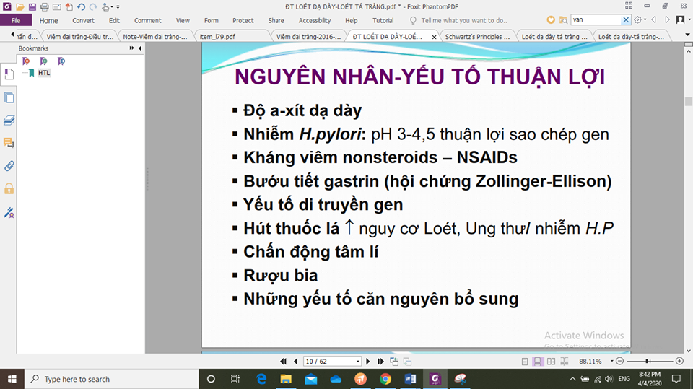



Slide Tiên gửi

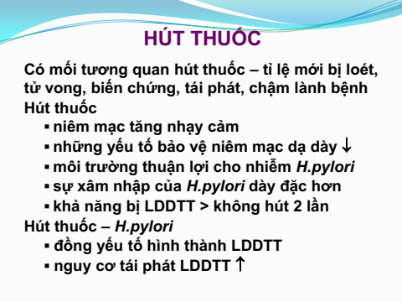 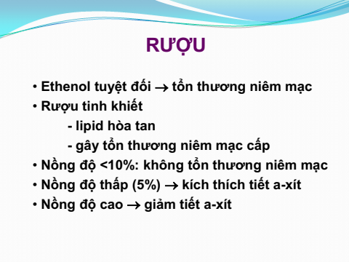

Slide 26/56 LDDTT Y4, Slide 28/56 LDDTT Y4

1. \*\*\***[CK1 – 2014 – 13]** Dạng viêm dạ dày nào dễ tiến triển thành loét và ung thư dạ dày
2. Viêm hang vị
3. Viêm chợt niêm mạc dạ dày
4. Viêm dạ dày mạn teo
5. Viêm phù nề môn vị
6. Viêm sung huyết và phù nề

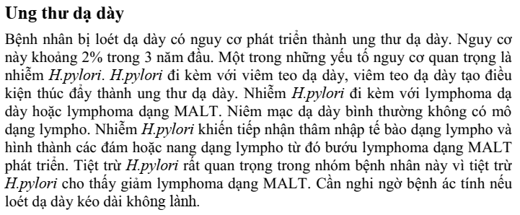

Handout LDDTT

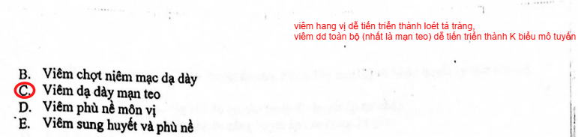

1. [CK1 – 2014 – 14] Trong dạ dày, pH thuận lợi cho sự sao chép gen của H.pylori là
2. <2
3. 2 – 2.5
4. 3 – 4.5
5. 5 – 6.5
6. >7

SGK Bệnh học/251

“pH 3-4.5: sao chép gen

pH<2 vẫn tồn tại

pH>7: chuyển thành dạng cầu khuẩn và ngưng hoạt động hoàn toàn. Đây là dạng điều trị tiệt trừ thành công nhất.”

1. [CK1 – 2013 – 100] Chế độ ăn uống được khuyến cáo dành cho người loét dạ dày – tá tràng, ngoại trừ:
2. Nên ăn thành nhiều bữa nhỏ trong ngày
3. Khi cơn đau xuất hiện nên ăn một ít hoặc uống sữa
4. Nên ăn thức ăn mềm, ít dầu mỡ
5. Nên ăn bữa cuối trong ngày gần lúc ngủ để trung hòa acid dạ dày trong lúc ngủ
6. Nên bỏ rượu và thuốc lá



Slide 77/87

1. [CK1 – 2013 – 101] Các phát biểu nào sau đây về nhóm thuốc ức chế bơm proton là đúng, ngoại trừ:
2. Ức chế bài tiết acid triệt để do thuốc chỉ đến tế bào đích có khả năng bài tiết HCl
3. Không cần chỉnh liều ở người lớn tuổi
4. Thường có hiện tượng dung nạp thuốc khi điều trị kéo dài
5. Dễ bị phá hủy và bất hoạt trong môi trường acid
6. Sử dụng lâu dài có thể làm tăng nguy cơ gãy xương

Các ý có hết trong sgk, rải rác trong phần PPI/214,

* Chọn C
* *PPI có tính chất ức chế bài tiết acid dịch vị triệt để vì CHỈ đến tb đích có khả năng tiết HCl*
* *Do khoảng an toàn khá rộng nên không cần chỉnh liều ở người lớn tuổi, suy gan suy thận.*
* *Không có hiện tượng dung nạp khi xài thuốc kéo dài (như antiH2)*
* *Có bằng chứng xài PPI kéo dài tăng nguy cơ gãy xương*
* *Dễ bị phá hủy và bất hoạt trong mt acid nên được bào dưới dạng vi hạt bọc ruột. Các hạt sẽ hòa tan ở pH>6 và phóng thích thuốc khi đã đi qua dạ dày*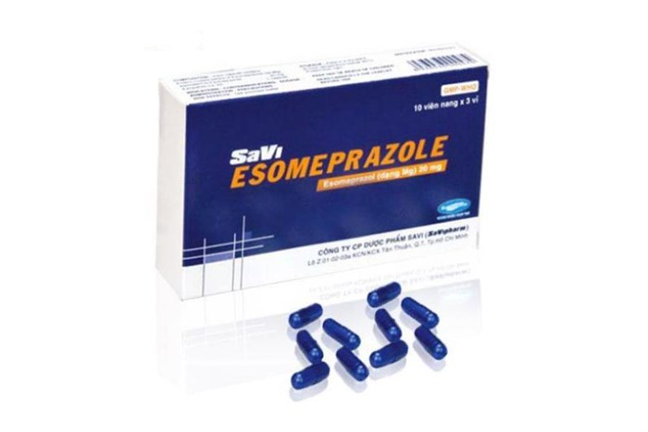

1. [CK1 – 2013 – 102] Liều chuẩn của các thuốc ức chế bơm proton trong điều trị loét dạ dày – tá tràng, ngoại trừ
2. Lanzoprazole 30mg/ngày
3. Omeprazole 40mg/ngày
4. Pantoprazole 40mg/ngày
5. Rabeprazole 20mg/ngày
6. Esomeprazole 40 mg/ngày

SGK/215, cuối trang

Ome 20mg/ngày

Còn lại đúng hết

**Đáp án B**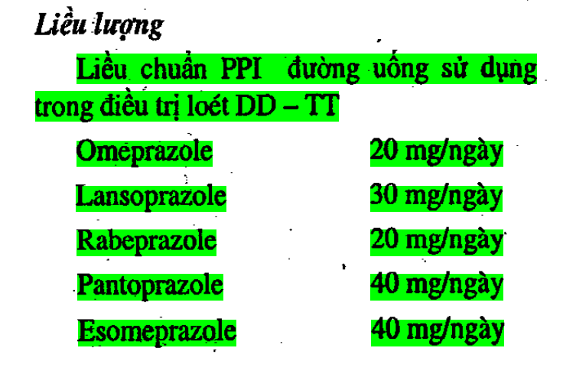

* Liều chuẩn PPI uống trong loét dd – tt
  + Ome, Rabe 20mg/d
  + Lanso 30
  + Panto = Eso = 40mg/d

1. [CK1 – 2013 – 103] Liên quan giữa liều thuốc ức chế bơm proton và khả năng ức chế bài tiết acid dạ dày, ngoại trừ
2. Khả năng ức chế bài tiết acid dạ dày khi sử dụng thuốc ức chế bơm proton ở liều chuẩn tương đối ổn định
3. Hiện tượng chậm trễ tác dụng ức chế bài tiết acid xảy ra trong 3 ngày đầu
4. Hiện tượng chậm trễ tác dụng ức chế bài tiết acid là do sự ức chế dần dần các bơm proton
5. Hiện tượng chậm trễ tác dụng ức chế bài tiết acid là do tăng tính khả dụng sinh học của thuốc ở những ngày sau
6. Sử dụng thuốc ức chế bơm proton liều cao giúp rút ngắn thời gian bị chậm tác dụng.

SGK/216

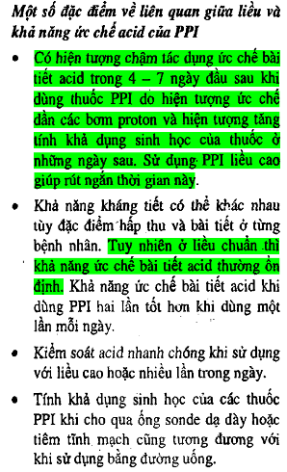***Chọn B***

“Có hiện tượng chậm tác dụng ức chế bài tiết acid trong **4-7 ngày** đầu sau khi dùng thuốc PPI do **hiện tượng ức chế dần các bơm proton** và hiện tượng **tăng tính khả dụng sinh học của thuốc ở những ngày sau**. Sử dụng **PPI liều cao giúp rút ngắn thời gian này**.”

“Tuy nhiên ở ***liều chuẩn thì khả năng ức chế bài tiết acid thường ổn định***”

1. **[CK1 – 2013 – 108]** Hiện tượng ly giải tiểu cầu sẽ bị ức chế hoàn toàn khi nâng được pH dạ dày lên mức
2. pH = 5.0
3. pH = 6.0
4. pH = 6.4
5. pH = 7.3
6. pH = 7.6

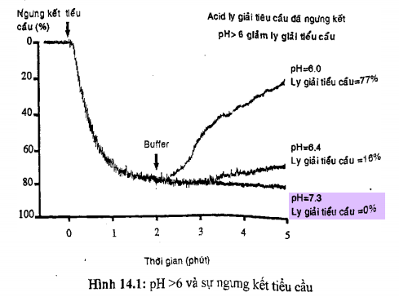

Sách điều trị/202. **Đáp án D 7.3**

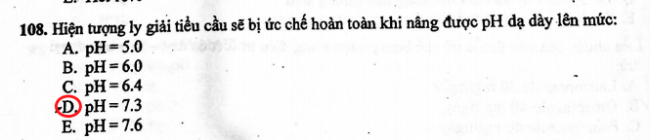

1. **[CK1 – 2013 – 109]** Hoạt động của pepsin trong dạ dày sẽ bị ức chế hoàn toàn khi sử dụng thuốc để nâng được pH dạ dày lên mức tối thiểu là
2. >3
3. >4
4. >5
5. >6
6. >7

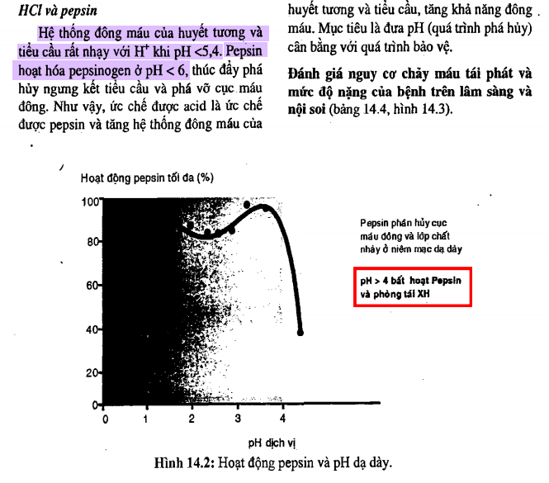

Sách điều trị/203

~~KO BIẾT, MẤY ANH CHỊ ĐÁNH D, >6~~

